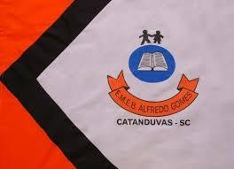 | ESCOLA MUNICIPAL DE EDUCAÇÃO BÁSICA ALFREDO GOMES.  DIRETORA: IVÂNIA NORA.  ASSESSORA PEDAGÓGICA: SIMONE ANDRÉA CARL.  ASSESSORA TÉCNICA ADM.: TANIA N. DE ÁVILA.  PROFESSOR: JONAS STRINGUI TOMBINI  DISCIPLINA: EDUCAÇÃO FISICA  CATANDUVAS – SC  ANO 2021

Desafio do balão
Objetivo:
Coordenação motora, agilidade.
Materiais:
2 balões ou 2 sacolas
Jogo:
Dois jogadores a dois metros de distância, irão estar em posse de um balão ou sacola cada um, deverão fazer a troca de posição e de balão ou sacola. Irão bater no balão ou sacola fazendo com que ele vá para o alto e trocaram rapidamente de posição encaixando o balão ou sacola. Perde quem não conseguir encaixar o balão ou sacola do seu adversário.
Bom jogo... Boa diversão...

